GAMELAB – Officina Creazione Videogiochi

AVVENTURA – Regole di progettazione

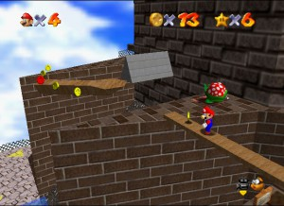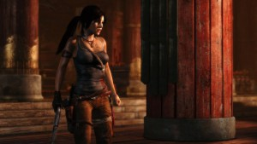

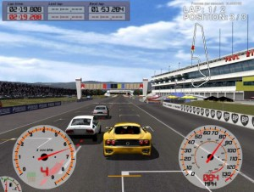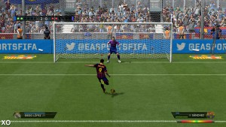

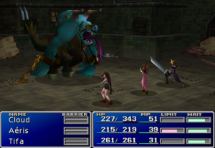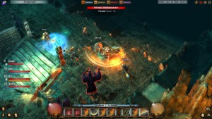

FASE 1

AMBIENTAZIONE
(in quale epoca e luogo si svolge il videogioco)

DESCRIZIONE DEL PERSONAGGIO PROTAGONISTA
(nome, età, aspetto fisico….)

DESCRIZIONE DEL NEMICO
(nome, se è un essere umano o altro, aspetto fisico ……)

AZIONI DI BASE DEL PERSONAGGIO PROTAGONISTA
(che il personaggio può fare fin dall’inizio del gioco: correre, saltare…)

PARAMETRI VITALI DEL PERSONAGGIO PROTAGONISTA
(Quante vite ha? Come si misura? Ha altri parametri come energia, magia, soldi …?)

FASE 2

DESCRIZIONE DEL GIOCO

Obiettivo del gioco

--------------------------------------------------------------------------------------------------------------------------------------------------------------------------------------------------------------

Nuovi personaggi (avversari e amici)

--------------------------------------------------------------------------------------------------------------------------------------------------------------------------------------------------------------

Colpo di scena (facoltativo)

--------------------------------------------------------------------------------------------------------------------------------------------------------------------------------------------------------------

Nuove abilità che vengono sbloccate (nuove azioni, mosse, abilità che il protagonista può compiere)

--------------------------------------------------------------------------------------------------------------------------------------------------------------------------------------------------------------

TITOLO DEL VIDEOGIOCO

Ora che avete progettato tutto, date un titolo al vostro videogioco!

-----------------------------------------------------------------------------------------

FASE 3

LA CONFEZIONE DEL GIOCO

Ora che il gioco è pronto, progettiamo la scatola in cui viene venduto!

Dobbiamo decidere:

- Età consigliata (+7, +12)

- Indicazioni PEGI

- Tempo massimo di gioco: il gioco va automaticamente in pausa dopo ……… tempo e resta in pausa per ……. Tempo (indicare il tempo).

